隆化县步古沟镇光伏发电项目
2015年6月月报
1、项目整体进展情况
1.1、项目设计进展情况
序号 | 设计工作 | 计划完成时间 | 实际完成时间 | 现阶段工作进展描述
1 | 光伏电站设计 | 2015年2月12日 | 2015年4月28日 | 设计完成
2 | 综合楼设计 | 2015年2月12日 | 2015年6月15日 | 蓝图到场
3 | 汇流站设计 | 2015年4月30日 |  | 汇流站电子版图纸指导施工，蓝图未到。
4
1.2、项目招标进展情况
1.3、项目施工进展情况
序号 | 主要工作列项 | 工程量 | 计划/完成 | 开始时间 | 完成时间 | 工作进展
1 | 项目临水 | 1项 |  |  |  | 已完成
2 | 项目临电 | 1项 |  |  |  | 已完成
3 | 项目临建 | 1项 |  |  |  | 已完成
5 | 灌注桩施工 | 30000 | 2015年4月9日 | 2015年3月9日 |  | 已完成19.6MW
6 | 组件安装 | 78444 | 2015年6月10日 | 2015年3月23日 | 2015年6月30日 | 组件安装完成18.5MW
7 | 箱变基础、设备安装 | 18 | 2015年5月15日 | 2015年4月30日 | 2015年5月20日 | 已完成
7 | 箱变基础、设备安装 | 18 | 2015年6月16日 | 2015年4月30日 | 2015年5月20日 | 已完成
8 | 逆变器基础、设备安装 | 18/36 | 2015年5月24日 | 2015年4月30日 | 2015年6月18日 | 已完成
8 | 逆变器基础、设备安装 | 18/36 | 2015年6月15日 | 2015年4月30日 | 2015年6月18日 | 已完成
9 | 电缆敷设 |  | 2015年6月20日 | 2015年5月28日 |  | 直流电缆开始敷设
10 | 汇流箱安装 | 252 | 2015年6月16日 | 2015年5月27日 |  | 汇流箱安装15MW
11 | 汇流站综合楼施工 |  | 2015年6月8日 | 2015年3月9日 |  | 剩余内部装修，外墙涂料
11 | 汇流站综合楼施工 |  | 2015年6月20日 | 2015年3月9日 |  | 剩余内部装修，外墙涂料

1.4、主要设备供货情况
序号 | 设备名称 | 数量 | 合同签订时间 | 计划/实际 | 开始供货时间 | 完成供货时间 | 现阶段供货情况
1 | 组件 | 20兆瓦 | 2015年3月 |  | 2015年3月 | 2015年5月27 | 已到19.6兆瓦
 |  |  |  |  | 2015年3月 | 2015年5月27 | 已到19.6兆瓦
2 | 逆变器 | 36 | 2015年4月 |  | 2015年4月15日 | 2015年4月16日 | 已到36台
 |  |  |  |  | 2015年4月30日 | 2015年5月8日 | 已到36台
3 | 箱变 | 18 | 2014年 2月 |  | 2015年4月15日 | 2015年4月16日 | 已到18台
 |  |  |  |  | 2015年4月30日 | 2015年6月18日 | 已到18台
4 | 汇流箱、直流柜 | 252 | 2014年9月 |  | 2015年4月15日 | 2015年4月16日 | 汇流箱、直流柜到齐
 |  |  |  |  | 2015年4月22日 | 2015年5月7日 | 汇流箱、直流柜到齐
5 | 组件支架 | 20兆瓦 | 2014年2月 |  | 2015年3月9日 | 2015年3月31日 | 组件支架进场20MW
 |  |  |  |  | 2015年4月19日 | 2015年5月20日 | 组件支架进场20MW
6 | 螺旋桩 | 30000根 | 2014年2月 |  | 2015年3月9日 | 2015年3月31日 | 供货完成
 |  |  |  |  | 2015年3月27日 | 2015年4月5日 | 供货完成
7 | 电缆 |  | 2015年 4月 |  | 2015年4月15日 | 2015年4月30日 | 已到齐

1.5、相关手续办理情况
1、电能质量评估、环评申报：
电能质量评估报告已过会评审，报告已出具；环保本月到场检查一次，待完工后验收；
2、水保方案已出具，现场施工已确定，待落实合同，下月完成施工；
3、电站并网：开始办理并网备案手续；
4、厂用电源合同已定，准备施工。
2、本月主要工作完成情况
序号 | 上月工作计划 | 本月完成情况 | 未完/调整原因
1 | 并网图纸设计 | 并网二次待出具蓝图 | 设计人员请假
2 | 项目前期手续办理 | 电能质量评估完成；土地手续未办理完成
3 | 设备进场 | 组件进场19.6MW；逆变器、直流柜、箱变、汇流箱全部进场安装就位
4 | 施工情况 | 组件安装完成19MW，汇流箱完成15MW，组件汇线MW，直流汇线MW，35KV线缆敷设MW
5 | 综合楼、汇流站施工 | 汇流站待外墙涂料；综合楼完成室内吊顶、地板，待粉刷涂料
6 | 水保 | 水保施工方案已定，待确定合同后施工；

3、下月主要工作计划
序号 | 下月主要工作计划 | 完成时间 | 责任人
1 | 组件安装完成 | 6.30
2 | 汇流站土建、装修 | 7.5
3 | 综合楼土建、装修 | 7.5
4 | 汇流箱安装 | 7.6
5 | 箱变安装及接线、试验 | 7.13
6 | 电缆敷设 | 7.7
7 | 送出设备安装，调试 | 7.12
8 | 厂区清洗、道路、绿化 | 7.30
9 | 水保施工 | 7.30
4、项目存在的问题及需求
序号 | 项目面临的主要问题 | 需要得到的支持与资源
1 | 土地手续、开工许可证的办理影响质监手续办理及并网 | 需要项目开发部配合办理土地手续
2

5、质量管理情况
- 4mm²汇流线放线过程中，有不按规范拉扯现象，已要求总包整改，测量剪裁好后汇线；同时要求汇流箱的安装、放线要达到标准要求，线路绑扎要横平竖直；
- 电缆敷设沟中的石块要清理，敷沙盖砖，按规范要求施工；
- 逆变室槽钢与地面有间隙、不平整，总包已按要求对间隙进行磨平修复处理；
- 逆变室因雨淋，墙面刮白淋坏，目前屋顶已做好，按照要求重新做刮白处理；

6、安全文明情况
- 厂区检查发现有散落的塑料垃圾，责令施工单位对厂区内散落的包装带，保护膜，组件护角要及时清理，做完一片清理一片；
- 现场检查中的发现临时配电箱存在安全隐患，没有做到漏电保护，已整改，防止安全事故；
- 逆变器、直流柜和土建施工中已完工程应加强成品保护，防止雨天对设备造成不必要的损坏；
- 山上施工要注意安全，进入夏季天气较为炎热，责令总包做好防暑工作，避免人员出现安全事故，造成不必要的麻烦；
- 现场成品保护管理不完善，避免再出现路边组件被砸现象；
- 新进工人安装有不按操作规范去做，责令总包立即对工人进行技术交底，避免再次出现不规范施工，加强现场监督管理；

7、项目资金状况
序号 | 项目 | 单位 | 金额 | 备注
1 | 水保合同 | 万元 | 10
2 | 围栏 | 万元 | 30
3 | 总包进度款 | 万元 | 702
4 | 送出 | 万元 | 390
5 | 直流柜、汇流箱 | 万元 | 48.5
 | 箱变 | 万元 | 208.4
8、项目现场照片
铁塔浇筑拆模
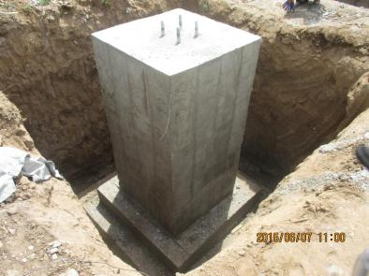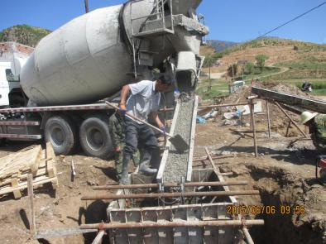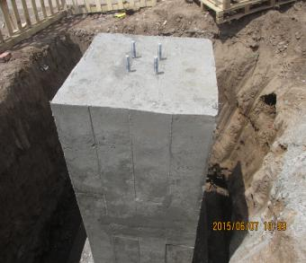

组件至汇流箱放线
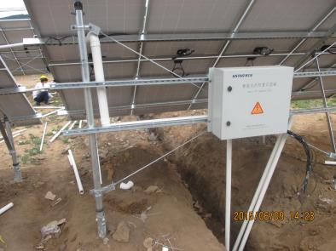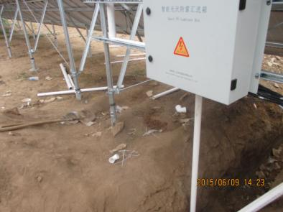

站房保暖
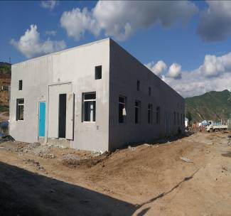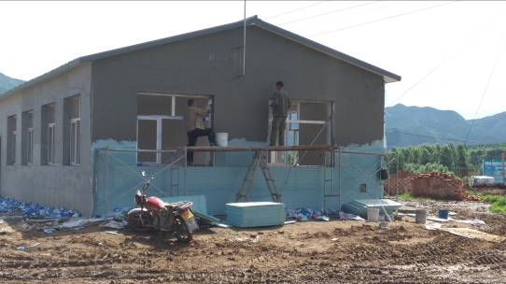
逆变器室设备就位固定
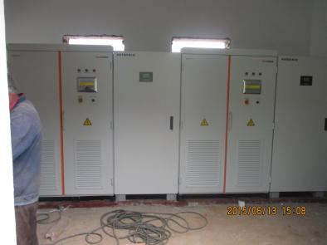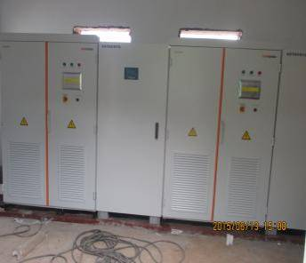
二次设备就位
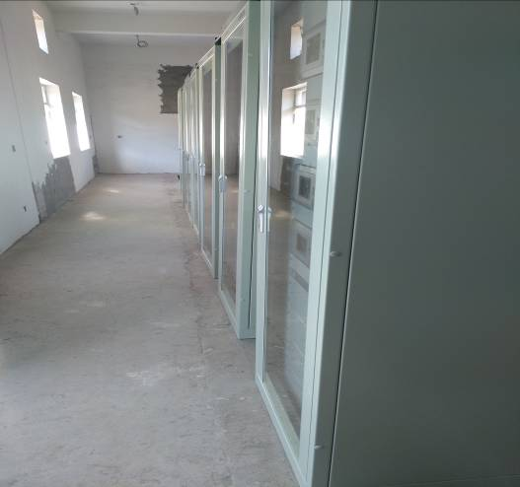
接地排验收
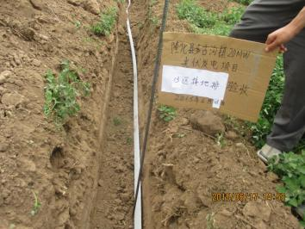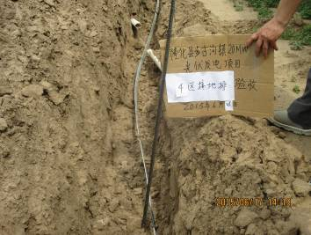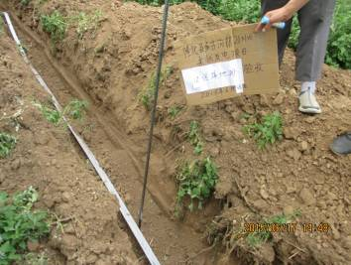

箱变到场
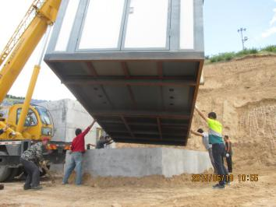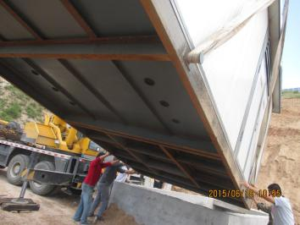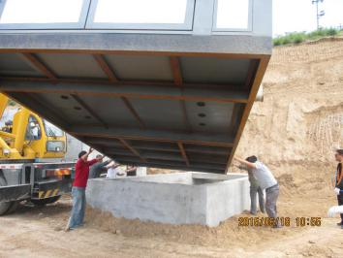

综合楼贴瓷砖、吊顶
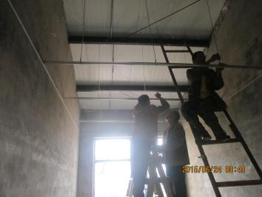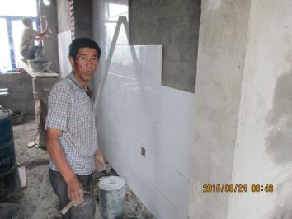

电缆敷设
